Инструкция

по переходу на использование СКЗИ «КриптоПро CSP» версии 5.0 R3

Важное примечание: Настоящая Инструкция рассчитана для применения в организациях, уже взаимодействовавших ранее с Управлением Федерального казначейства по Иркутской области (далее – Управление) по вопросам получения средств криптографической защиты информации (далее – СКЗИ).
В случае первичного обращения в Управление для получения СКЗИ необходимо:
- Заполнить и передать Заявку на получение СКЗИ «КриптоПро CSP» версии 5.0 R3 на бумажном носителе с приложением оптического носителя (DVD-R):
- нарочно в Управление (отдел, созданный для осуществления функций Управления на территории Иркутской области (далее – территориальный отдел), по месту его нахождения;
- почтовым отправлением в адрес Управления.
- Получить экземпляр СКЗИ «КриптоПро CSP» версии 5.0 R3 в Управлении (территориальном отделе);
- Выполнить установку СКЗИ «КриптоПро CSP» версии 5.0 R3 на рабочем месте пользователя в соответствии с пунктами 4.4-4.6 настоящей Инструкции;
- Назначить роли сотруднику организации, ответственному за учет (эксплуатацию) СКЗИ, в ПОИБ СОБИ ФК в соответствии с пунктом 1 настоящей Инструкции;
- Получить СКЗИ «КриптоПро CSP» версии 5.0 R3 и подтвердить получение экземпляра СКЗИ посредством функционала информационной системы «Автоматизация органа криптографической защиты» (далее – ИС АОКЗ) в соответствии с пунктом 3 настоящей Инструкции.

Для перехода на использование СКЗИ «КриптоПро CSP» версии 5.0 R3 необходимо:
  - Регистратору (Главному регистратору) организации убедиться в наличии роли «Сотрудник ОКИ» в ИС АОКЗ у сотрудника организации, ответственного за учет (эксплуатацию) СКЗИ.
В случае отсутствия данной роли необходимо осуществить ее назначение в ПОИБ СОБИ ФК по ссылке https://sobi.cert.roskazna.ru (вход по сертификату) или https://sobi.login.roskazna.ru (вход по логину и паролю) в соответствии с Инструкцией по подключению к ИС АОКЗ, размещенной на официальном сайте Казначейства России (https://roskazna.gov.ru/gis/aokz/pamyatki-instrukcii).
  - Заполнить и передать Заявку на получение СКЗИ «КриптоПро CSP» версии 5.0 R3:
- в виде сканированного образа на адрес электронной почты ufk34_rcr@roskazna.ru;
- на бумажном носителе нарочно в Управление (территориальный отдел) по месту его нахождения.
Выдача СКЗИ осуществляется посредством ИС АОКЗ в течение трех рабочих дней с даты приема Заявки.
  - Посредством функционала ИС АОКЗ необходимо получить СКЗИ «КриптоПро CSP» версии 5.0 R3 и подтвердить получение экземпляра СКЗИ:
    - Осуществить вход в ИС АОКЗ:
      - https://aokz.cert.roskazna.ru – вход по сертификату;
      - https://aokz.login.roskazna.ru – вход по логину и паролю.
    - В главном меню выбрать раздел «Экземпляры СКЗИ» – «Организации», далее из списка экземпляров нажать на строку с переданным СКЗИ «Средство криптографической защиты информации «КриптоПро CSP» КриптоПро CSP 5.0 R3 (Исполнения Base)»:

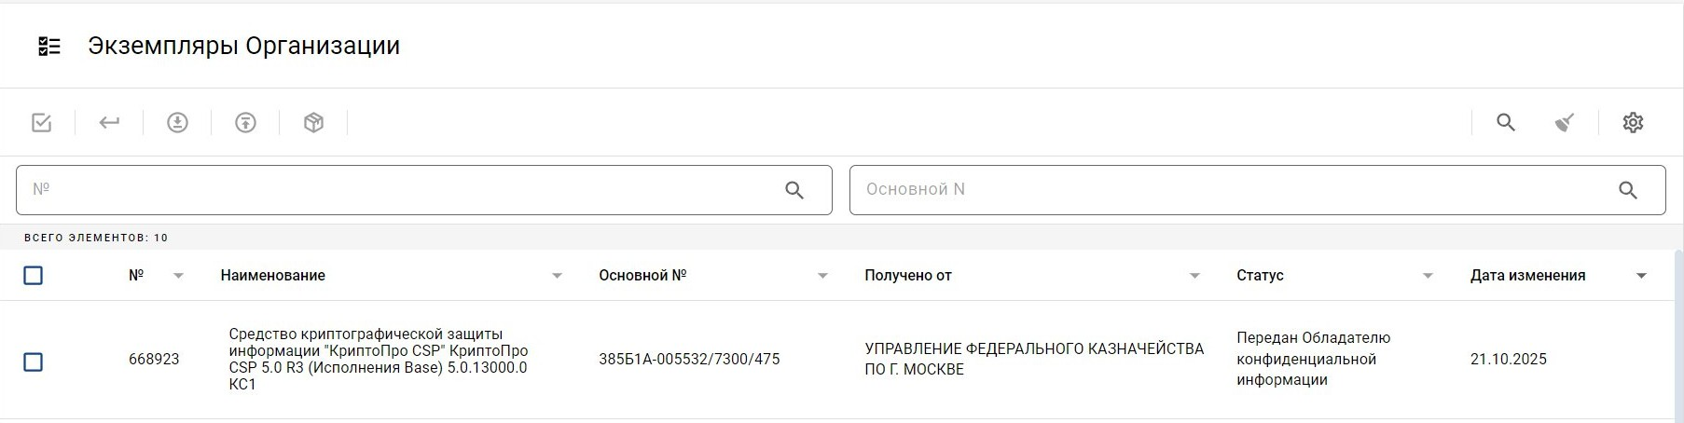

    - В появившемся окне нажать на значок  - «Подтвердить получение» экземпляра СКЗИ:

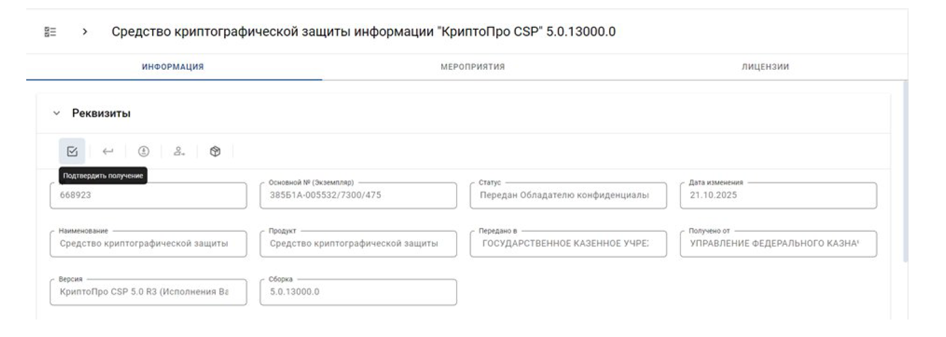

    - В поле «Дата сопроводительного документа» ввести текущую дату, а в поле «Номер сопроводительного документа» ввести б/н (без номера) и нажать кнопку «Сохранить».

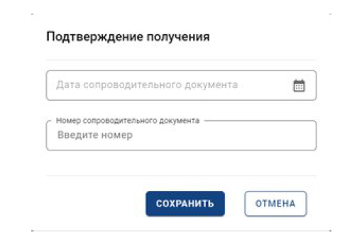

    - В открывшемся окне подтвердить получение экземпляра СКЗИ нажав кнопку «Подписать».

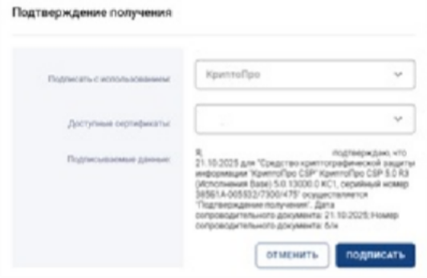

  - Выполнить установку СКЗИ «КриптоПро CSP» версии 5.0 R3 на рабочем месте пользователя и уничтожение предыдущей версии СКЗИ «КриптоПро CSP».
    - В карточке СКЗИ нажать значок  «Комплектация».
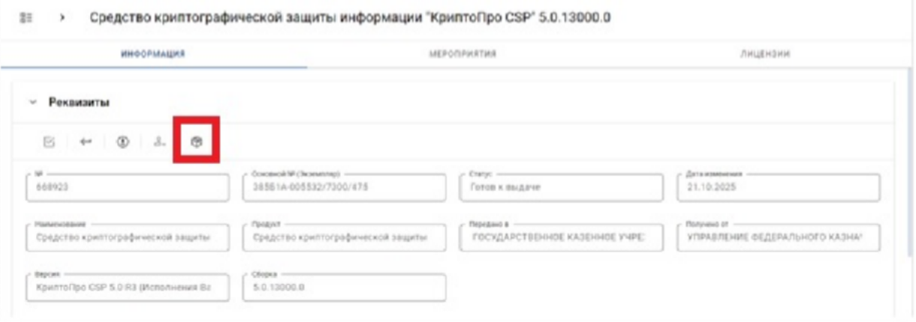
    - В открывшемся окне необходимо скачать все файлы (каждый файл скачивается отдельно).
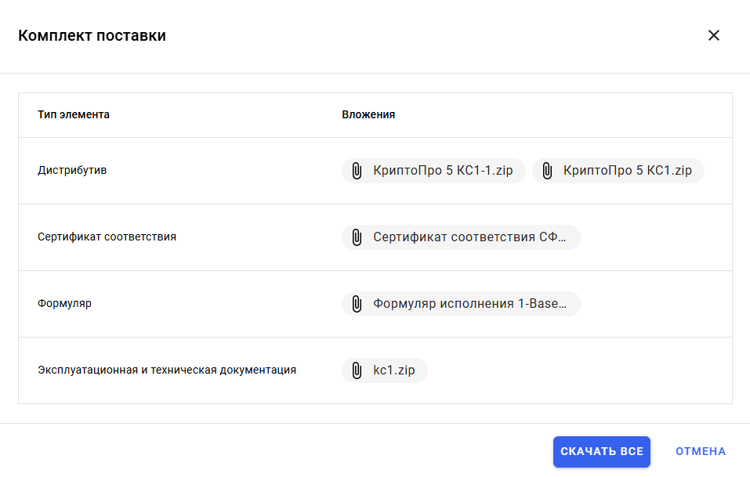

    - Выполнить проверку целостности полученного СКЗИ «КриптоПро CSP» версии 5.0 R3 в соответствии с разделом 2 ЖТЯИ.0010Х-03 95 01 «Правила пользования».
    - Установить или обновить СКЗИ «КриптоПро CSP» до версии 5.0 R3 следуя указаниям мастера установки.
    - Запустить «КриптоПро CSP» с правами администратора, на вкладке «Безопасность» включить режим работы CSP «Усиленный контроль использования ключей» и нажать кнопку «Применить». Для смены режима работы CSP потребуется перезагрузка компьютера.

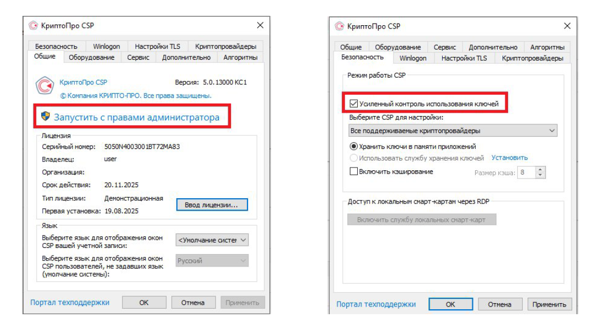
    - Запустить «КриптоПро CSP» с правами администратора и на вкладке «Дополнительно» нажать кнопку «Пересчитать хэши».

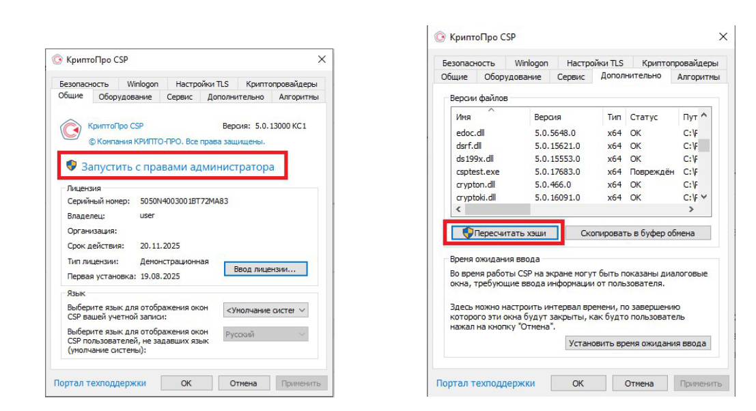

    - После завершения установки, в карточке экземпляра СКЗИ в ИС АОКЗ необходимо нажать значок  «Установить».

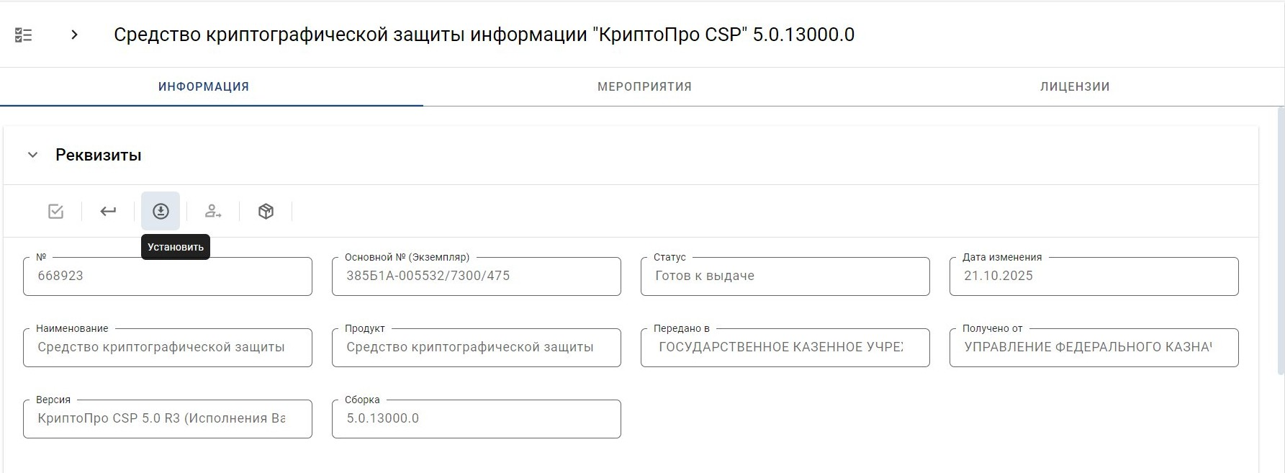

    - В открывшемся окне необходимо заполнить дату ввода в действие – текущая дата, в поле «Номер подтверждающего документа» ввести б/н (без номера) и нажать кнопку «Сохранить».

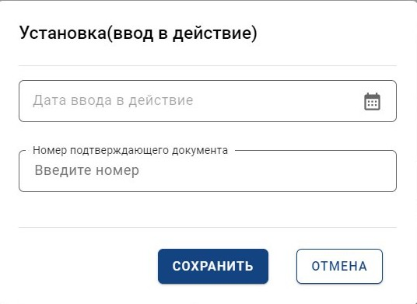
    - Для подтверждения ввода в эксплуатацию полученного экземпляра СКЗИ нажать кнопку «Подписать».
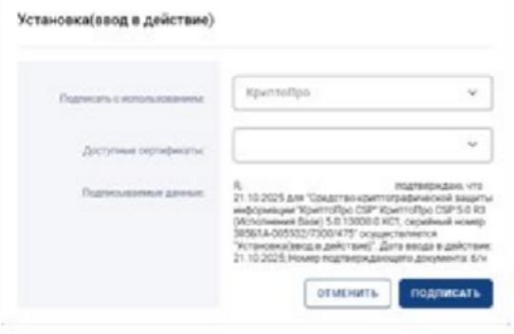

По завершению всех действий статус вашего экземпляра СКЗИ изменится на «Используется».

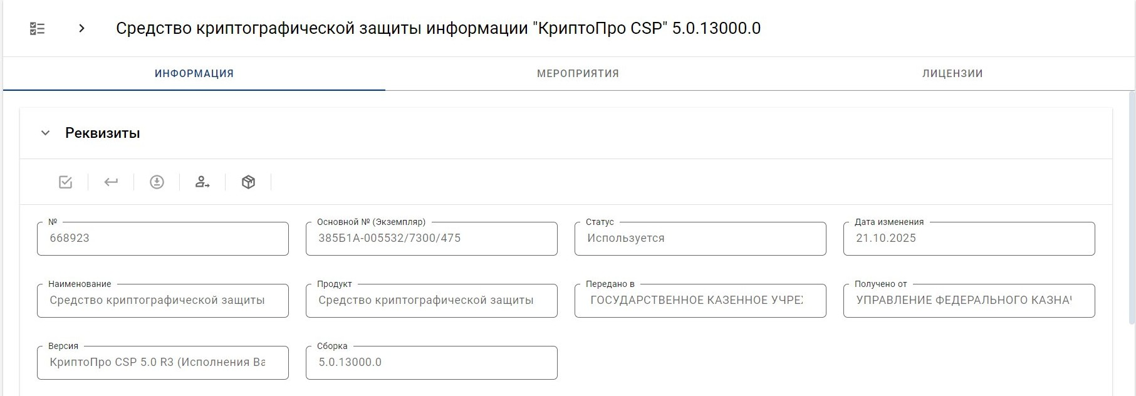

  - В случае, если ранее применяемое СКЗИ «КриптоПро CSP» версии 4.0 было получено в Управлении (территориальном отделе) посредством ИС АОКЗ необходимо осуществить его возврат:
    - В карточке СКЗИ нажать значок  «Изъять».

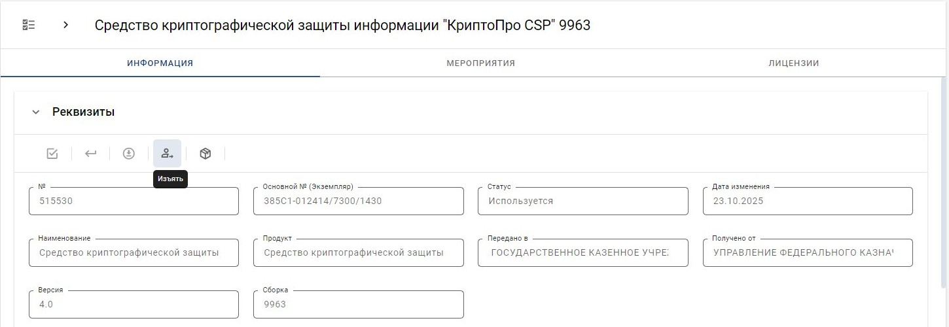
    - В открывшемся окне необходимо заполнить дату изъятия – текущая дата, в поле «Номер подтверждающего документа» ввести б/н (без номера) и нажать кнопку «Сохранить».

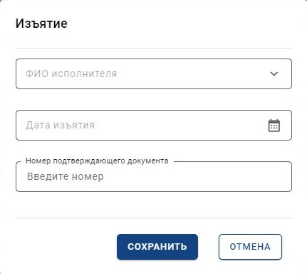

    - Для подтверждения изъятия экземпляра СКЗИ нажать кнопку «Подписать».
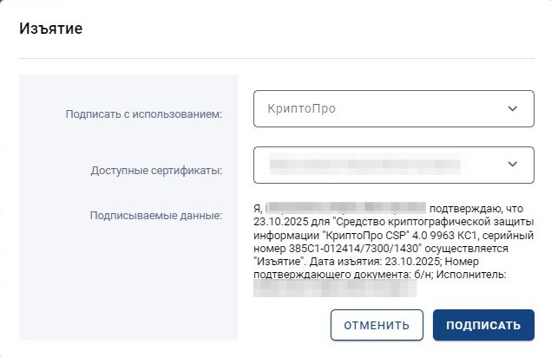

    - Статус экземпляра СКЗИ изменится на «Готов к выдаче».

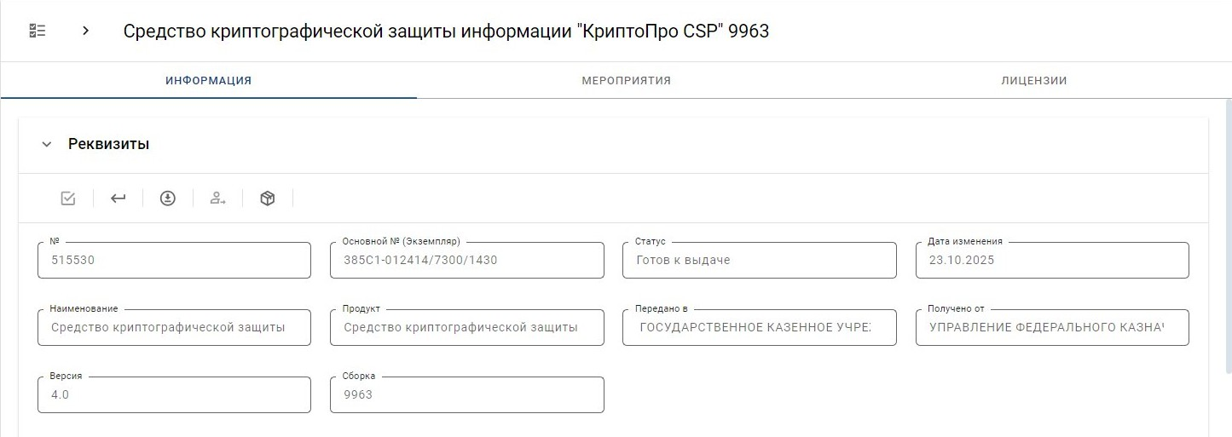

    - Для возврата экземпляра СКЗИ нажать на значок  «Вернуть».

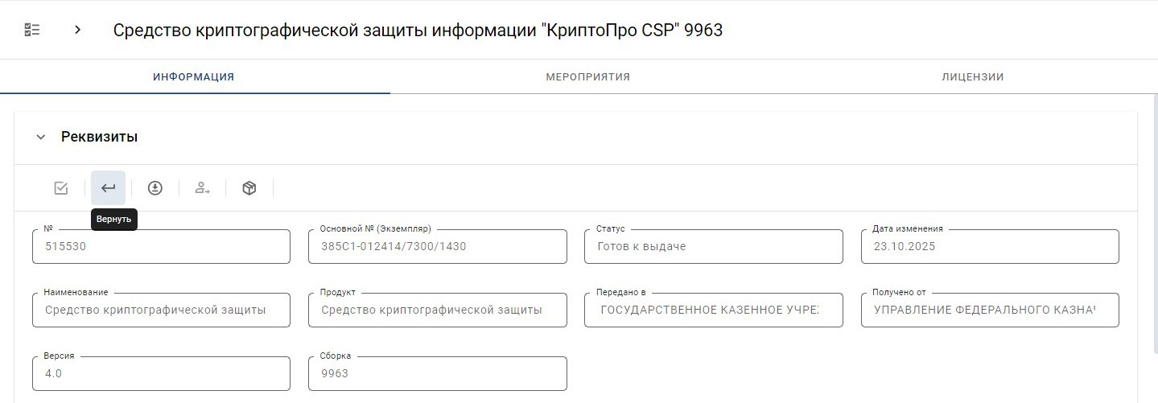

    - Для подтверждения возврата экземпляра СКЗИ необходимо нажать кнопку «Подписать».

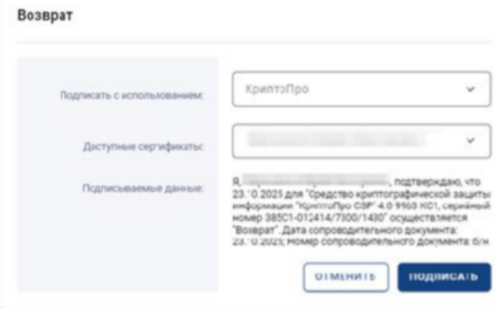

По завершении всех действий статус вашего экземпляра СКЗИ изменится на «Возвращён».

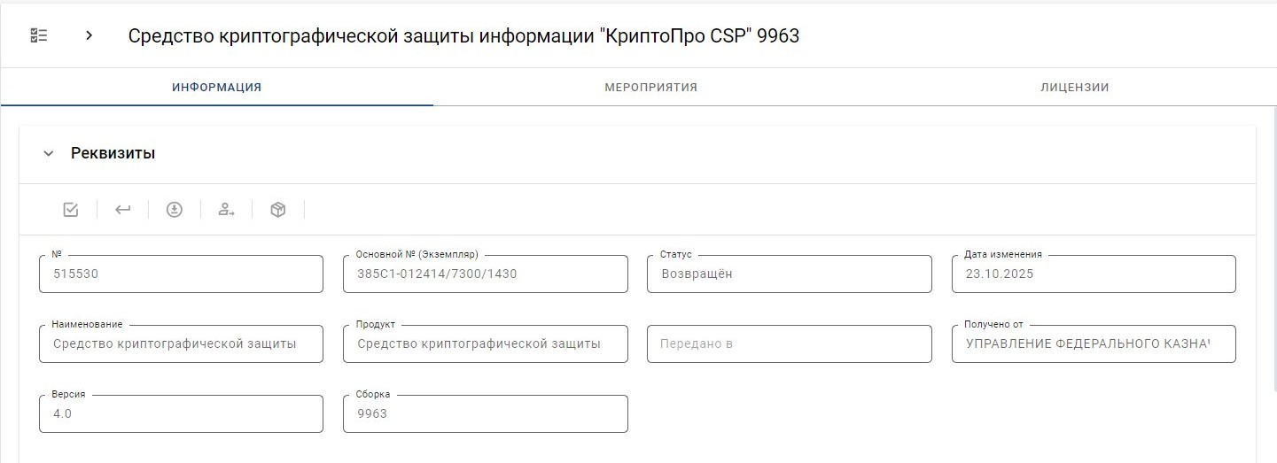

  - В случае, если ранее используемое СКЗИ было получено в Управлении (территориальном отделе) на оптическом носителе (CD/DVD), необходимо произвести уничтожение дистрибутива СКЗИ, а также эксплуатационной и технической документации к нему. Акт уничтожения на бумажном носителе необходимо направить почтовым отправлением в адрес Управления (территориального отдела) или предоставить нарочно в Управление (территориальный отдел) по месту его нахождения.
  - С 15.10.2025 лицензия на право использования СКЗИ «КриптоПро CSP» включается в состав квалифицированных сертификатов ключей проверки электронных подписей, создаваемых удостоверяющим центром Федерального казначейства, на период действия таких сертификатов.
Смену квалифицированных сертификатов ключей проверки электронной подписи, полученных по запросам, созданным до 15.10.2025, необходимо произвести в течение 90 календарных дней с момента установки СКЗИ «КриптоПро CSP» версии 5.0 R3 с использованием портала заявителя информационной системы «Удостоверяющий центр Федерального казначейства» (https://fzs.roskazna.ru/).

Приложение № 1
к Инструкции по переходу на использование СКЗИ «КриптоПро CSP» версии 5.0 R3

Данная Заявка предназначена для организаций, незарегистрированных в информационной системе «Автоматизация органа криптографической защиты»
Заявка оформляется на бланке организации с обязательным указанием даты ее составления, отметка о приложении к настоящей Инструкции должна отсутствовать

Управление Федерального казначейства по Иркутской области

Заявка на получение средства криптографической защиты информации

« » 20 г.

полное наименование организации

краткое наименование организации

ИНН организации: |  | ОГРН организации:

просит выдать во временное пользование средство криптографической

защиты информации (далее – СКЗИ) | «КриптоПро CSP» 5.0 R3 КС1
 | тип СКЗИ
в составе дистрибутива СКЗИ, эксплуатационной и технической документации к СКЗИ.
Обязуемся осуществлять свою деятельность в отношении полученного СКЗИ в соответствии с требованиями Инструкции об организации и обеспечении безопасности хранения, обработки и передачи по каналам связи с использованием средств криптографической защиты информации с ограниченным доступом, не содержащей сведений, составляющих государственную тайну, утвержденной приказом ФАПСИ от 13 июня 2001 г. № 152, и эксплуатационной документации к используемому СКЗИ.
Обязуемся подтвердить в информационной системе «Автоматизация органа криптографической защиты» получение и установку в организации СКЗИ «КриптоПро CSP» 5.0.
Фамилия, имя, отчество (полностью) и должность лица, ответственного за получение СКЗИ «КриптоПро CSP» 5.0 и оптического носителя:

Приложение: Оптический носитель для записи дистрибутива, 1 шт.

Должность руководителя организации И.О. Фамилия
подпись расшифровка подписи

Фамилия Имя Отчество
(хххх) xxx-xxx

Приложение № 2
к Инструкции по переходу на использование СКЗИ «КриптоПро CSP» версии 5.0 R3

Данная Заявка предназначена для организаций, зарегистрированных в информационной системе «Автоматизация органа криптографической защиты»
Заявка оформляется на бланке организации с обязательным указанием даты ее составления, отметка о приложении к настоящей Инструкции должна отсутствовать

Управление Федерального казначейства по Иркутской области

Заявка на получение средства криптографической защиты информации

« » 20 г.

полное наименование организации
ИНН организации: |  | ОГРН организации:

просит выдать во временное пользование средство криптографической

защиты информации (далее – СКЗИ) | «КриптоПро CSP» 5.0 R3 КС1
 | тип СКЗИ
в составе дистрибутива СКЗИ, эксплуатационной и технической документации к СКЗИ с использованием информационной системы «Автоматизация органа криптографической защиты» (далее – ИС АОКЗ).
Обязуемся осуществлять свою деятельность в отношении полученного СКЗИ в соответствии с требованиями Инструкции об организации и обеспечении безопасности хранения, обработки и передачи по каналам связи с использованием средств криптографической защиты информации с ограниченным доступом, не содержащей сведений, составляющих государственную тайну, утвержденной приказом ФАПСИ от 13 июня 2001 г. № 152, и эксплуатационной документации к используемому СКЗИ.
Обязуемся подтвердить в ИС АОКЗ получение и установку в организации СКЗИ «КриптоПро CSP» 5.0.

Должность руководителя организации И.О. Фамилия
подпись расшифровка подписи

Фамилия Имя Отчество
(хххх) xxx-xxx

Приложение № 3
к Инструкции по переходу на использование СКЗИ «КриптоПро CSP» версии 5.0 R3

Отметка о приложении к настоящей Инструкции должна отсутствовать

Акт уничтожения средства криптографической защиты информации
^{(дата)} |  |  | (Наименование населенного пункта)
Комиссия |  |  |  | в составе:
 | ^{(наименование организации)}
(Ф.И.О., должность членов комиссии)
составила настоящий акт о том, что на автоматизированном рабочем месте с
серийным (инвентарным) номером №
произведено уничтожение СКЗИ
^{(наименование СКЗИ)}
серийный номер дистрибутива (номер экземпляра)
(указан на лицевой стороне оптического носителя)
путем деинсталляции программы и очистки компьютера от не удаленных элементов продуктов. Дистрибутив СКЗИ, техническая и эксплуатационная документация уничтожены путем физического уничтожения.

Настоящий акт составлен в 2-х экземплярах на 1 листе каждый.
Подписи членов комиссии:
(Ф.И.О. и подписи членов комиссии)

Примерная форма Заявки приведена в приложении № 1 к настоящей Инструкции.
Главный регистратор – руководитель организации.
Примерная форма Заявки приведена в приложении № 2 к настоящей Инструкции.
Примерная форма Акта уничтожения приведена в приложении № 3 к настоящей Инструкции.
СКЗИ «КриптоПро CSP» 5.0 R3 КС1 – базовая версия, подходит для большинства пользователей; СКЗИ «КриптоПро CSP» 5.0 R3 КС2 – используется с модулем доверенной загрузки, сертифицированным ФСБ России (Соболь, Аккорд, Криптон и т.п.); СКЗИ «КриптоПро CSP» 5.0 R3 КС3 – используется с модулем доверенной загрузки, сертифицированным ФСБ России (Соболь, Аккорд, Криптон и т.п.), а также требуется формирование замкнутой программной среды.
При подписании заявки лицом, не имеющим право действовать без доверенности от имени организации, дополнительно предоставляется заверенная в установленном порядке копия документа (выписка из документа), подтверждающего право лица, подписавшего заявку, действовать от имени организации.
Обязательно указывается контактное лицо и номер телефона с кодом города для обратной связи.
СКЗИ «КриптоПро CSP» 5.0 R3 КС1 – базовая версия, подходит для большинства пользователей; СКЗИ «КриптоПро CSP» 5.0 R3 КС2 – используется с модулем доверенной загрузки, сертифицированным ФСБ России (Соболь, Аккорд, Криптон и т.п.); СКЗИ «КриптоПро CSP» 5.0 R3 КС3 – используется с модулем доверенной загрузки, сертифицированным ФСБ России (Соболь, Аккорд, Криптон и т.п.), а также требуется формирование замкнутой программной среды.
При подписании заявки лицом, не имеющим право действовать без доверенности от имени организации, дополнительно предоставляется заверенная в установленном порядке копия документа (выписка из документа), подтверждающего право лица, подписавшего заявку, действовать от имени организации.
Обязательно указывается контактное лицо и номер телефона с кодом города для обратной связи.

